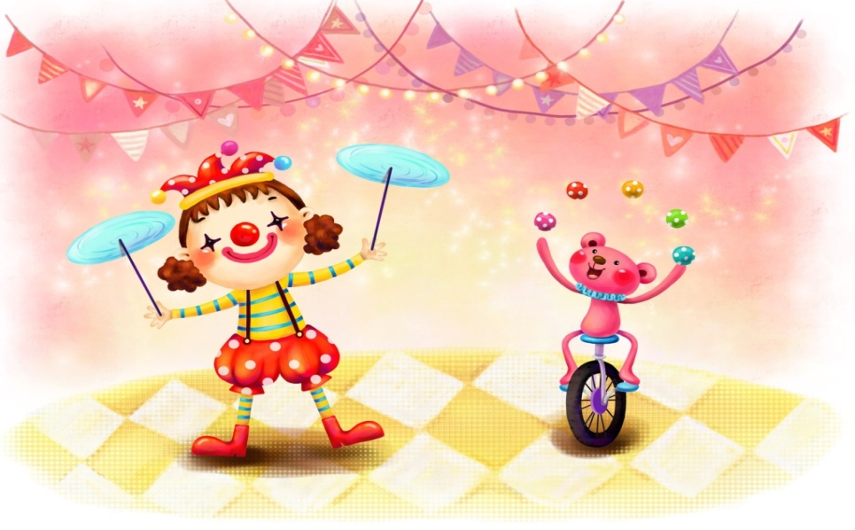

Сценарий Нового года
в младшей группе
«Цирковое представление
у новогодней ёлки»
2017г – 2018 год.
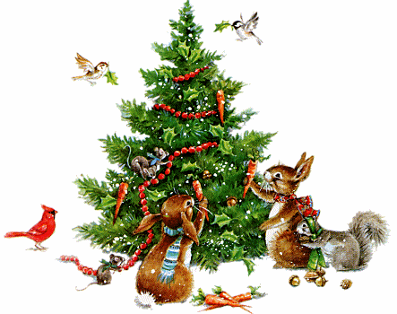
Ведущая:
По белому свету идёт Новый год:
Волшебная в мире погода,
И каждый чего – то чудесного ждёт
От Нового, Нового года!
Второй ведущий:
А Новый год, а Новый год
Танцует с нами и поёт,
И даже взрослые ведут себя как дети!
А Новый год, а Новый год
Свои подарки раздаёт,
Свои подарки раздаёт он всем на свете!

Ведущая: Пусть будет радостно и весело у нас!
Второй ведущий: Начинаем праздник!
Вместе ведущие: В добрый час!
Дети в цирковых костюмах входят в зал.
Можно разучить простые перестроения.
Ребёнок:
1) Здравствуй, ёлка, дорогая!
Снова ты у нас в гостях.
Огоньки опять сверкают
На густых твоих ветвях.

2) Здравствуй, ёлочка лесная,
Серебристая, густая!
Ты под солнышком росла
И на праздник к нам пришла!
Песня «Ёлка – ёлочка» ( Ёлочку зелёную в гости мы позвали)
3)Нарядилась ты на диво
Так нарядно, так красиво
Вся в игрушках, фонарях
Позолоте и огнях!

4) Ты пришла на радость детям,
Новый год с тобой мы встретим
Дружно песню заведём
Весело плясать пойдём!

5) Этот день мы ждали долго
Не видались целый год…
Запевай, звени под ёлкой
Новогодний хоровод!
Хоровод (Под ёлочкой, под ёлочкой мы водим хоровод)
(Останавливаются, шепчутся друг с другом)
Ведущая:
Что вы шепчете ребята?
Что у вас там за секрет?
Дети:
Мы хотим сюрприз устроить
Удивительнее нет!
Ведущая:
Здесь, сюрприз – вот интересно!
Что покажете вы нам?
Дети: Цирковое представленье мы покажем всем гостям!
Ведущая: Цирк всегда нам радость дарит.
Мы приглашаем всех на цирковое представление у Новогодней ёлки.
(Звучит «Песня о цирке» (Олег Попов) все участники идут по кругу, машут руками, останавливаются в полукруге)
Дети: 1)Дорогие зрители, детишки и их родители,
Скорее заходите к нам, садитесь по местам.
Как много интересного сегодня вы увидите,
Что даже не поверите вы собственным глазам.

2)Здесь клоуны весёлые и исполненья новые
И в каждом представлении захватывает дух,
А номера смертельные, спасайтесь люди добрые
Застынут в ожидании глаза и сердца стук!

3)Когда нет настроения, плохие сновидения,
Достали вас соседи, и вокруг достало всё

4)Есть верное решение, проблемы разрешения
Прийти в себя вы сможете лишь в цирке шапито.

5)Мы много стран объездили, показывали многое
Эти представления покажем мы и вам,

6)И в каждом чудо номере увидите вы новое
Ну, дорогие зрители, садитесь по местам!

Все вместе: Добро пожаловать! Наш цирк зажигает огни!
(Зажигаются гирлянды на декорации цирк) Песня «Цирк» (Олег Попов)
Звучит музыка, дети машут руками вверху, садятся на свои места.
Ведущая:
Нашу новогоднюю цирковую программу проведут
известные клоуны: Бом и Бим.
Прошу их поприветствовать!
( вбегают Клоуны )
1 – ый клоун: (Бом)
Я весёлый клоун Бом
Вот я перед вами!
В балахоне расписном,
В шапке с бубенцами.
( танцует под русскую народную песню)
2 – ой клоун: (Бим)
Познакомьтесь и с другим
Клоуном, ребята.
Я весёлый клоун Бим – помогаю брату.
( тоже танцует под русскую народную песню)
1 – ый клоун:
Итак, мой братец Бим
Давай теперь всех удивим.
Объявим всем на удивленье,
Что Дед Мороз прислал всем приглашенье
На цирковое представленье.
2 – ой клоун:
Он непременно сам придёт
И цирка огни в этом зале зажжёт.
1 – ый клоун:
Цирк всегда вам радость дарит,
Пусть сегодня в нашем зале
Будут яркие моменты, пусть гремят аплодисменты.
2 – ой клоун:
В цирке вы найдёте много: море смеха и чудес
В цирк опять зовёт дорога и всегда вам рады здесь.
Ведущая:
Внимание! Внимание!
Впервые на арене цирка – дрессированные болонки.
Азбуку всю знают, до пяти считают.
Вот бегут на задних лапках
Семь артисток в модных шляпках!
Спотыкаются, визжат
Мелко хвостики дрожат!
(Они у нас учёные, знают математику, всё могут сосчитать)

- Сколько будет 2+3? (выкладывает на полу цифры)
(подбегает к цифре 5, лает 5 раз)
Ведущая хвалит собачку, угощает её косточкой.

- Сколько будет 2+2? (Собачка подбегает к цифре 4, берёт её, лает 4 раза)
- Сколько будет 1+2? (Собачка подбегает и лает 3 раза)
- Сколько будет 1+1? (собачка подбегает и лает 2 раза)
- А как называется эта буква? (Показывает, подбегает к букве А – АВ)
- Как называется эта буква? ( Подбегает к букве В – ВАВ)
- Как называется эта буква? ( Подбегает к букве Г – ГАВ)
Вручает косточки. (собачки, в знак благодарности лают)
Ведущая: Молодцы они у нас!
Им уж можно в 1-й класс!
А теперь прошу спляшите
И гостей повеселите!
Танец «Собачек» (под музыку «где – то на белом свете»)
Ведущая: А этих артистов, детишки.
Вы точно узнаете сами.
Проказницы наши, мартышки,
Предстанут сейчас перед вами.

Мартышки (все вместе):
Мы весёлые мартышки, мы играем громко слишком,
Мы в ладони хлопаем, (хлопают)
Мы ногами топаем,
Надуваем щёчки,
Скачем на носочках
И друг другу даже, язычки покажем.

Лучшие качели – гибкие лианы (пружинят в коленях)
Это с колыбели знают обезьяны.
Кто весь век качается,
Да – да – да !!! (хлопают)
Тот не огорчается,
Никогда! Ёоу! (рукой)

Танец « Мартышек » (под донскую польку)
(Ведущий вручает обезьянкам бананы)
Ведущий:
Следующий номер – весьма необычный,
Можно назвать его – экзотичный!
Слов я других для него не найду.
Звери такие в жарких странах живут
Здесь они пляшут, не устают
Энергия их так и брызжет на сцене
Впрочем, встречайте; они на арене.
Внимание! На арене цирка
Дрессированные тигры.
(Танец «Тигрят» песня Тигрёнок Ошина)
Ведущая:
Праздник чудесный! День новогодний!
Ёлочка в гости пришла к нам сегодня…
Дети и взрослые, мамы и папы,
Нежно пожмём ей зелёные лапы.

Будет у ёлочки нашей веселье:
Сделаем ей из гирлянд ожерелье,
Повесим конфеты, шары и хлопушки…
Ведь ёлки, как дети, любят игрушки…

Загадка:
Его забавный колпачок
Лихо сдвинут на бочок.
Он забавная игрушка.
Это весельчак – Петрушка!

Там, где радость и потеха,
Скоморохи не помеха!
Приглашают нас на бал –
На весёлый карнавал!
Ведущая:
А теперь ребята, тише…
Звон бубенчиков я слышу
В тёплой шубе меховой
Едет к вам Мороз седой.
(Звон бубенцов, под музыку входит Бим с бородой и посохом)
Бим: С Новым годом, всех детей!
С Новым годом всех гостей!
Подросли, большими стали,
А меня – то вы узнали?
Ведущий: Дети, это Дед Мороз?
Дети: Да ты клоун Бим, а не Дед Мороз.
Ведущий: Да, Бим, дети тебя быстро разоблачили.
Ничего, Дед Мороз уже в пути, он скоро здесь будет, это я точно знаю.
А пока мы его ждём, проведём весёлую игру.
Игра « Собери пирамиду»
Входит Дед Мороз
Д.М: А что же меня никто не встречает?
Я тороплюсь к вам на праздник, кричу «Ау, Ау»
А меня никто не слышит.

Ведущий: Ах, Дед Мороз, здесь у нас новогоднее цирковое представление и так много шуму, что мы тебя не услышали. Не сердись на нас, мы тебя все любим и очень-очень тебе рады. Правда, ребята?
Дети: Да!
Д.М: Ну раз так выходите ко мне,
Будем петь и плясать
Новый год встречать!
Песня Дед Мороз (хоровод с Дедом Морозом)

Ведущий: А сейчас танцевальная пауза!
Танцуют все танец «Буги – Вуги», (руку правую вперёд, а потом её назад.)
Бом: Потерял! Потерял!
Бим: Что потерял?
Бом: Конфету потерял! ( Ищет в карманах , и тут нет, и там нет)
Бим: А какая она была?
Бом: Какая, какая – вкусная!
Бим: А если ты найдёшь конфету, ты дашь мне откусить?
Бом: Нашёл. Вот она моя конфета!
Бим, хочешь конфету?
И даже не откусить, а целую?
Бим: Хочу!
Бом: Я дам тебе конфету, если ты угадаешь, в какой руке я её спрячу.
Бим: Хорошо. Я обязательно угадаю, прячь скорее!
Бом: Готово!
Бим: Угадывает вместе с детьми в какой руке конфета.
Д.М: А в какой руке у меня конфета?
Ведущая:
Д.М. все знают, что конфета у тебя не в руке, а в мешке, и не одна, а много. Правильно дети?
Д.М:
Правильно! Ах, какие все тут умные.

Ведущая: В этом номере программы
Выступает перед вами
Знаменитый маг, факир
Удивляет целый мир
(Выходит Дед Мороз – вперёд )

Много у меня чудес:
Дождь пойдёт на вас с небес
Будет молния и гром
(Атракцион «Гром и дождь»)

К потолку привязываются шары в которых конфетти, волшебной палочкой они прокалываются и конфетти рассыпаются.
(Вбегают клоуны на шум )

Вместе: Мы тоже хотим сделать такой дождь
Мы знаем чего очень, очень, очень
Хотят наши родители в Новом году
Крекс, пекс, феск, муре, базелюре,
Пусть наступающий Новый год
Каждый день дарит Вам такой дождь (сыпят)
Удачи! Радости! Везенья! Терпения! Любви!

Ведущая: Была бы я министр финансов
Выдала бы всем авансы
Сразу, миллион рублей
Чтоб работать веселей
А заведующей евро
Чтобы детский сад стал первым

Мы желаем Вам
Чтобы наступающий Новый год.
Каждый день посылал Вам такой дождь

Ведущая: Дети, какие замечательные фокусы показывает нам Дед Мороз, покажи, пожалуйста, ещё.
Фокус «Волшебный Коробок»
Перед вами коробок,
Я кладу в него платок
Закрываю: 1,2,3!
Стукну палочкой, смотри!
Открываю коробок…
Но куда исчез платок?
Д.М: Есть у вас платок в кармане?
Ведущая: Нет!
Д.М: Ну следите же за мной!
Он у ребёнка за спиной!
Ведущая: Дед Мороз, а не мог бы ты ещё фокусы показать?
Д.М: Чудеса творить могу я,
Вам мне трудно отказать
Фокус с водой
(Берёт банку с водой, ставит её на стол, кончик палочки в марганцовке)
Д.М: Ты водичка – вода,
Друг ты мой прекрасный
Стань водичка – вода
Из прозрачной – красной!

У меня в руках звезда
С неба ты упала? (голос «Да»)

Ты по залу покатись и в подарки превратись!
(гаснет свет, по потолку и стенам бежит луч света – как бы от звезды. Когда свет загорается на полу стоит сундук с подарками.)

Дед Мороз раздаёт подарки
Вот и праздник новогодний
Нам заканчивать пора
Много радости сегодня
Вам желаю детвора!
Чтобы вы росли большими,
Чтоб не знали вы забот.
А вернусь я очень скоро
Ровно через год! (уходит)
Ведущая:
Пришла пора, проститься нужно
Всех поздравляем от души!
Пусть Новый год встречают дружно
И взрослые и малыши!
Наше представление закончено!
До свидания!
До новых встреч в Новом 2018 году!

